大學入學考試中心
九十三學年度指定科目考試試題

地理考科

－作答注意事項－

考試時間：80分鐘
作答方式：
˙選擇題用2B鉛筆在「答案卡」上作答，修正時應以橡皮擦拭，切勿使用修正液
˙非選擇題用黑色或藍色筆，在「答案卷」上作答

祝 考 試 順 利

壹、選擇題：(76%)
說明：共38題題組題，每題皆為單選；請選出一個最適當的選項，標示在答案卡之「選擇題答案區」。每題答對得2分，答錯倒扣2/3分，倒扣到本大題之實得分數為零為止。未答者，不給分亦不扣分。
第1-3題為題組
東南亞國協（東協）擁有十一個會員國，為亞太經濟板塊重要的一部份。請問：
- 東協最早的五個會員國─泰國、馬來西亞、菲律賓、印尼和新加坡之共同特徵為何？
(A)均曾為西方國家的殖民地 (B)族群宗教文化複雜多元的國家
(C)農、礦產資源豐富的國家 (D)都市體系均呈首要型都市型態

- 東協內部達成合作共識的最主要原因為何？
甲、宗教文化複雜，企求透過合作，促使區域穩定
乙、農礦產互補性高，會員國間之貿易可共創利潤
丙、藉著政治上之結盟，逐步向西方資本陣營靠攏
丁、藉由區域整合，以因應新的全球經濟秩序發展
(A)甲乙 (B)乙丙 (C)丙丁 (D)甲丁

- 東協的國家在今日亞太經濟板塊所扮演的最主要角色為何？
(A)與技術先進的日本有競爭的功能 (B)與勞力眾多的中國有互補的可能
(C)是亞洲地區產品的最主要市場所在 (D)是重要農礦與勞力資源之所在

第4-5題為題組
澳洲與紐西蘭在地理環境和開發史上有許多共同點，但也有些相異之處。請問：
- 有關兩地的相同之處，下列何者不正確？
(A)早期曾為大英帝國的殖民地 (B)人口大多集中在沿海的都市地區
(C)毛利人是人數最多的原住民 (D)畜牧產品的外銷是重要的經濟來源

- 有關兩地的相異之處，下列何者不正確？
(A)澳洲內陸擁有廣大低平的沙漠，紐西蘭內陸則崎嶇多山
(B)澳洲南部有溫帶地中海型氣候，紐西蘭南部則有溫帶海洋性氣候
(C)澳洲東岸人口多於西岸，紐西蘭則是北島人口多於南島
(D)澳洲目前的經貿對象以歐盟為主，紐西蘭則以亞太地區國家為主

第6-7題為題組
2004年5月1日起，歐盟由原來的15個會員國，擴大成25個會員國。請問：
- 在新加入的10國中，哪些國家原為華沙公約組織的會員國？
(A)波蘭、立陶宛、匈牙利 (B)匈牙利、捷克、波蘭
(C)捷克、波蘭、立陶宛 (D)拉脫維亞、匈牙利、捷克

- 在新加入的10國中，哪些國家在歷史上從未建國，直至1990年後才獨立成國？
(A)賽浦路斯、馬爾它 (B)馬爾它、斯洛維尼亞
(C)斯洛維尼亞、斯洛伐克 (D)斯洛伐克、賽浦路斯

第8-9題為題組
冰島素有「冰與火的世界」之稱，自然環境惡劣，但能源豐富，得以發展溫室農業以及多元化的工業，使得該國成為生活品質名列全球前20名之內的國家。請問：
- 冰島都市近郊處處可見的溫室，其能源為何？
(A)地熱 (B)水力 (C)沼氣 (D)天然氣
- 水力為重要的能源之一，使得冰島全年有雨、降水量高的最主要因素為何？
(A)冷暖流交會處 (B)位於極圈氣旋帶 (C)輻射強烈多對流雨 (D)山高谷低多地形雨
第10-11題為題組
一生態學家在非洲某村落進行生態調查，他由水源所在地的抽水井出發，向外沿同一方向前進。發現植被從水井往外呈同心圓式的分布：水井附近土地是光禿和堅硬的，到距井200公尺左右，出現稀疏且乾硬的雜草，250公尺左右是帶刺的灌木叢，以外到1公里左右，才是一些相隔甚遠的草本植物群及灌木。請問：
- 上述調查區的植物分布型態，最可能是下列哪種人類活動所引起的？
(A)過牧 (B)濫墾 (C)濫伐 (D)濫採
- 上述植被景觀最可能出現在下列非洲的哪個地區？
(A)尼羅河中游 (B)尚比西河中游 (C)剛果河中游 (D)尼日河中游
第12-13題為題組
1960年代以來，墨西哥北部邊境工業區吸引了數千家外商投資，創造了近百萬的工作機會。墨國對外商提供基礎設施及稅務等優惠，並允許免稅出口。此合作模式吸引大量人口移入，卻突顯出邊境都市設施匱乏，環境問題與流行疾病接踵而來。請問：
- 促成美墨邊界區成為重要工業所在地的最重要原因為何？
(A)勞力資源豐富 (B)原料資源豐富 (C)電力價格低廉 (D)接近國際市場
- 美墨邊界區傳染性疾病流行的最主要原因為何？
甲、人口密度是墨國最高之處 乙、高溫多雨潮濕的氣候所致
丙、人與人接觸頻繁密集所致 丁、人民醫療知識與設備不足
戊、都市水源與水質的品質低落
(A)甲乙丁 (B)甲丙戊 (C)乙丙丁 (D)丙丁戊
第14-15題為題組
過去中南美洲國家受殖民帝國影響，如今則在跨國企業與國際貿易的不平等交換下，使得貧窮與貧富不均成為普遍的現象，大量人口由鄉村移入都市。請問：
- 跨國企業對拉丁美洲國家的產業結構造成下列哪些影響？
甲、農業以單一或少數農作為主 乙、農業產品以外銷先進國家為主
丙、農礦產資源的開採以內需為主 丁、農礦產的初級加工是主要的製造業
戊、產業呈一級與三級為主的發展
(A)甲乙丙 (B)甲乙丁 (C)乙丁戊 (D)丙丁戊
- 拉丁美洲國家內部區域發展不均的最重要原因為何？
甲、貧民窟結集於都市中心及外圍 乙、外資投資集中於首要型都市
丙、土地所有權集中於少數地主 丁、首要型都市與都市環境惡化
戊、交通條件與資源分布不均
(A)甲乙戊 (B)乙丙丁 (C)乙丙戊 (D)甲丁戊
第16-17題為題組
以下為二則有關近年來中國東北農業變遷的報導：
資料一：東北曾是世界著名的商品大豆產區。1949年後轉以內銷為主，是中國主要食用油的來源。自加入WTO後，2001年江蘇省某榨油廠即進口美國大豆1396萬噸，約相當於中國一年的大豆產量，同年東北大豆卻有七成積壓在農村。
資料二：黑（龍江）省某食品公司推出無污染的小包裝小米，銷售遍及全省各超市；黑省稻米適合日、韓人口味，故水稻種植面積增加；黑省北安市有農民給人家端盤子，後來端出自己的酒店；有農民上船當漁工，沒幾年當了幾條漁船的老板；有人憑一把剪刀剪出自己的製衣廠，….。請問：
- 表1為東北和美國進口大豆的部分產銷成本調查。依據表中所列的成本數據，上述榨油廠若要生產3400公斤食用油，使用美國大豆會比東北大豆節省多少成本？
(A)(18820＋3X)元 (B)(13855＋3X)元
表1
 | 東北大豆 | 美國大豆
生產成本(元／每公斤) | 1.6 | 0.8
運輸(元／每公斤) | 0.045 | 0.04
出油率(％) | 17 | 20
加工成本(元／每公噸) | 10+X | X
註：X為美國大豆每公噸的加工成本
(C)(20300＋3X)元 (D)(25500＋3X)元

- 由上述資料判斷，下列何者不是東北農業轉變的趨勢？
(A)發展生態農業
(B)發展適應市場產品
(C)農業就業人口數增加
(D)擴大生產規模

第18-20題為題組
甘肅省古浪縣黃羊川鄉海拔3500公尺，年雨量約300mm，為中國最貧困的農鄉之一。已故溫世仁先生創辦的某科技公司捐贈電腦給該鄉的黃羊川職業中學，透過網際網路師生接觸到各種外界資訊及教學資源，學生還設計了網頁，登載農民委託出售的農特產品，為當地帶來新的財源。請問：
- 中國西部偏遠農村過去在農業產銷上所面臨的最主要困難應是下列哪些？
甲、勞動力不足 乙、市場資訊封閉 丙、交通不便 丁、耕地不足
(A)甲乙 (B)乙丙 (C)丙丁 (D)丁甲

- 透過網路訂購並以郵政或貨運公司交貨的運銷方式，被認為有助於中國西部偏遠農村的發展，是因為它具有下列哪些優點？
甲、農民可專業化大量生產農特產品 乙、農民可協調運作成為系統化的生產隊伍
丙、農民可少量多樣化生產農特產品 丁、農民可直接面對無地域障礙的廣大市場
(A)甲乙 (B)乙丙 (C)丙丁 (D)丁甲

- 以學校作為地方電子商務中心來行銷農特產品，被稱之為「以校領鄉」，其原因為何？
(A)學校的空間面積較大 (B)學校為農村人才所在地
(C)學校的交通位置適中 (D)學校師生薪資較為便宜

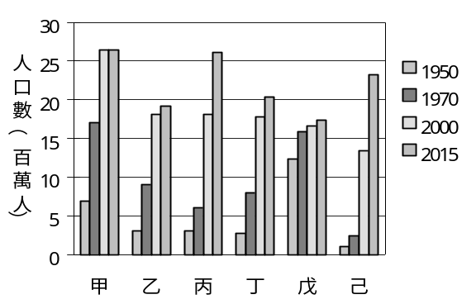
第21-22題為題組
已開發國家和開發中國家的都市化和都市人口成長階段不同。圖1是2000年世界前六大都市(甲─己)，其1950、1970、2000和2015（推估）的人口柱狀圖。請問：
- 哪個圖形是紐約的人口成長情形？
(A)戊 (B)丁 (C)丙 (D)甲
- 哪個圖形是拉哥斯(位於奈及利亞)的人口成長情形？
(A)乙 (B)丁 (C)戊 (D)己
圖1
第23-24題為題組
鹹蛋超人住在24ºS 59ºW，有一天他想要拜訪住在地球另一端的麵包超人，並決定「遁地」前去。於是他從家中鑽入地底，始終保持直線前進並穿越地心。請問：
- 當他鑽出地球另一端時，最可能看到下列何種景觀？
(A)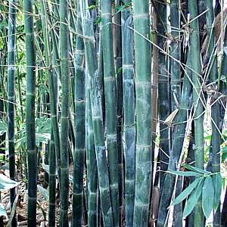 | (B)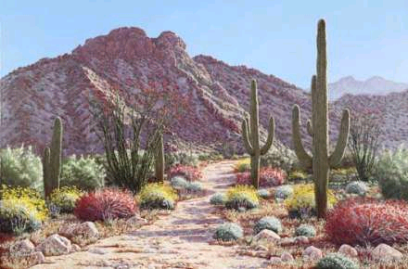
(C)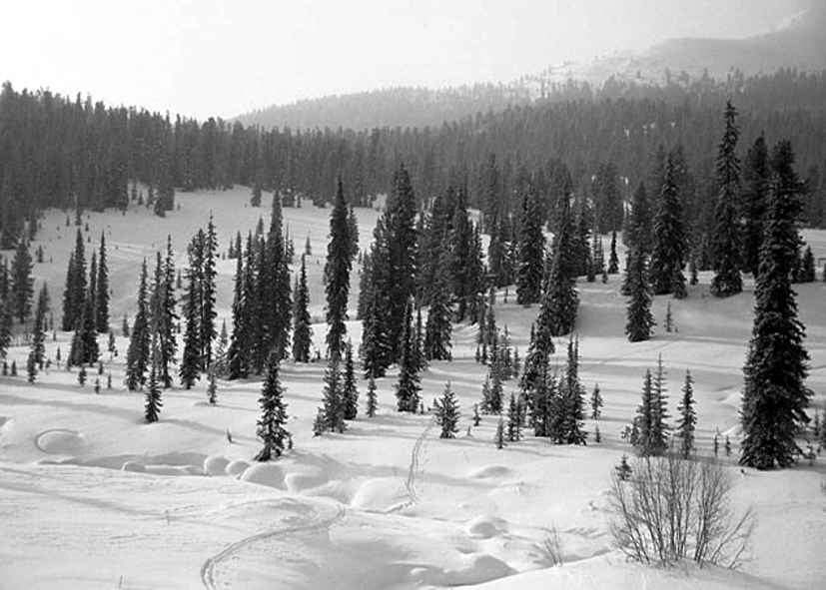 | (D)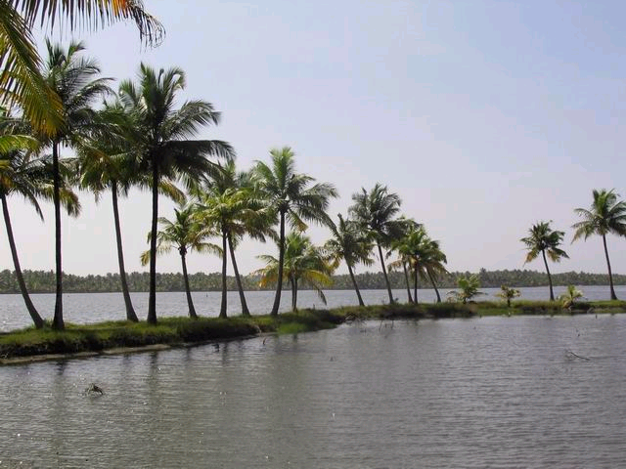

- 鹹蛋超人共花費3小時才穿透到地球的另一端，到達的時間為當地12月2日13時。鹹蛋超人由家中出發的當地時間為何？
表2
樣區 | 甲 | 乙 | 丙
1 | 200 | 0.9 | 11
2 | 280 | 1.1 | 12
3 | 290 | 1.9 | 10
4 | 310 | 1.9 | 11
5 | 340 | 2.6 | 3
6 | 560 | 2.7 | 11
7 | 570 | 3.2 | 5
8 | 590 | 3.8 | 4
9 | 630 | 2.8 | 3
10 | 690 | 2.4 | 3
11 | 820 | 9.5 | 4
12 | 840 | 9 | 1
13 | 890 | 4.4 | 5
14 | 950 | 11.2 | 2

(A)12月2日7時 (B)12月1日19時
(C)12月2日1時 (D)12月1日22時
第25-26題為題組
表2為14個樣區中，甲、乙、丙三個變數的觀察值。請問：
- 變數甲和變數丙間的相關係數(r)值為何？
(A)－0.74 (B) －0.12 (C) 0.12 (D) 0.74
- 甲、乙和丙三個變數依序最可能分別為何？
(A)測站污染濃度、測站與汙染源距離、測站風速
(B)自殺案件數、失業率、癌症死亡率
(C)海拔高度、溪流坡度、魚的種類數
(D)降雨量、日照、氣溫

第27-28題為題組
圖 2
A AND B
A OR B
A NOT B
A XOR B
GIS疊圖分析時，布林運算元(含AND,OR,NOT,XOR四種運算)被利用來篩選符合條件的資料。圖2為布林運算元的示意圖， A、B二圓代表兩種資料，經布林運算後，灰色區域為符合條件的資料，白色區域為不符合條件的資料。若某地區有林地、保育地、坡地和建築用地四種土地利用類型。請問：
- 下列敘述何者符合「XOR」的關係？
(A)坡地的建築用地，但非林地 (B)林地或非坡地的保育地
(C)林地或坡地，但非坡地的林地 (D)林地的非保育地

- 某公司要興建一個觀光飯店，用地的條件為「林地中的非保育地，且為非坡地的建築用地」，要滿足這些條件需使用那兩個布林運算元？
(A)AND、NOT (B)AND、OR (C)OR、NOT (D)OR、XOR

第29-30題為題組
海平面變化是一項「全球環境變遷」的重大議題。請問：
- 造成全球海平面上升的主要原因，不包括下列哪項？
(A)海水因增溫而體積膨脹 (B)南北極冰帽及高山冰川消融
(C)北極海附近海面浮冰消融 (D)陸地水域、植被和土壤水減少

- 當全球的海平面顯著上升時，對臺灣會造成下列哪項最直接的環境衝擊？
(A)黑面琵鷺現有棲地面積縮減 (B)附近海域珊瑚礁種類增加
(C)南部沿海地區地層下陷量增加 (D)各河川泥沙搬運量增加

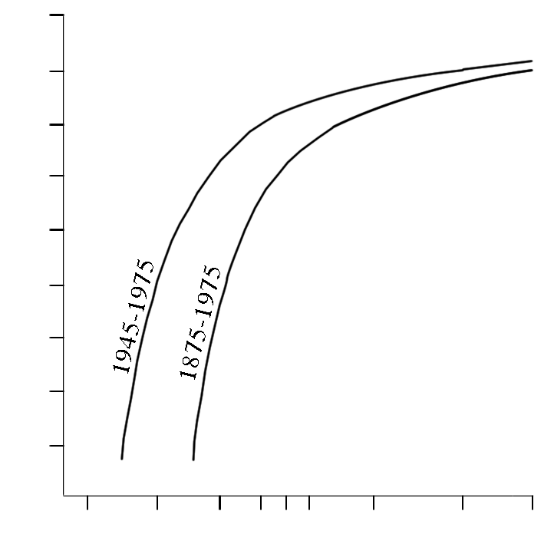
第31-33 題為題組
8
6
8
10
12
14
6
1
2
4
10
20
50
100
再現週期（年）
開始出現災害的水位
百年一次洪水位
水位（公尺）
圖3

圖3為某流域管理單位由長年水文資料(1875-1975)所推算的洪水頻率曲線。但如以較近年代(1945-1975)的水文資料推算，則洪水頻率有提高的現象。請問：
- 原百年一次的洪水位，在1945-1975年的洪水頻率曲線上其再現週期約為多少年？
(A)70年 (B)50年 (C)20年 (D)10年

- 開始出現災害的水位，在1945-1975年的洪水頻率曲線上，其再現週期較1875-1975年的洪水頻率曲線約縮短了多少年？
(A)1年 (B)3年 (C)5年 (D)7年

- 如該流域的降雨量及降雨特性沒有變化，則近年洪水頻率提高的最可能原因為何？
甲、河道疏濬 乙、旱田還牧 丙、水田轉作
丁、林地轉牧 戊、都市化 己、地下水禁用
(A)甲乙丙 (B)乙丙己 (C)丙丁戊 (D)甲戊己

第34-35題為題組
為達成永續發展目標，臺灣許多自然風景區僅以門票為主要收入來源。請問：
- 有一面積為1500公頃的風景區擬全年開放，經營上需符合下列兩個條件：每日平均每公頃遊客不應超過2人，以及年營業收入最少應超過年維護成本1億5千萬元的20%。表3為此風景區預估門票定價與遊客人數關係表，若門票為唯一的收入來源，則經營者應選擇的門票定價是表3中的哪個方案？
表3
定價方案 | 門票價格(元) | 遊客人數  (萬人次／年)
甲 | 100 | 300
乙 | 150 | 200
丙 | 200 | 100
丁 | 250 | 50

(A)甲 (B)乙 (C)丙 (D)丁

- 風景區如冬山河親水公園、野柳風景區等亦無規劃付費遊樂設施，其最可能的考量為何？
甲、地處偏僻員工不足 乙、遊憩活動過多環境污染增加 丙、收入不敷建設成本
丁、降低地景觀賞價值 戊、人工設施易破壞生態環境
(A)甲乙丙 (B)甲丙戊 (C)乙丙丁 (D)乙丁戊

第36-38題為題組
以下是某國中學生在臺灣某個聚落進行地理實察時，對耆老訪談的部分記錄：
甲：小雜貨舖當時兼修漁網，它也是我們前往港邊海埔地摸蜆、抓魚的集合地點。
乙：村子外向西到海埔地的路上沿途都是鹽田、魚塭，虱目魚是我們當時常吃的主菜。
丙：沿著公路向南大約一公里，可以看到我所說的豐枯水期明顯的河川，那河邊的大榕樹下是我們小時候乘涼和吃西瓜的地方！
學生訪談後做出結論：『本聚落從過去數十年以來，地理景觀已產生許多變化』。
- 從訪談的內容可以判斷上述題幹所指稱的河川最可能是下列哪條？
(A)高屏溪 (B)曾文溪 (C)濁水溪 (D)頭前溪

- 若要明確的標示上述訪談所論及的各個地點，以哪種地圖最適合？
(A)1：5 000像片基本圖 (B) 1：10 000水文地質圖
(C)1：50 000地形圖 (D)1：100 000行政區圖

- 上述野外實察訪談所得的資料與研究方法分屬下列何者？
甲、歸納的研究 乙、演繹的研究 丙、第一手資料
丁、第二手資料 戊、計量分析研究 己、人地關係研究
(A)甲丁戊 (B)乙丙戊 (C)乙丁己 (D)甲丙己

（後面尚有試題）
貳、非選擇題：(24 %)
說明：共有三大題，每大題包括2 -4 個子題。各大題應在答案卷所標示題號之區域內作答，並標明子題號；作圖題則在答案卷之方格作圖區作答。每一子題的配分，註明於題後。

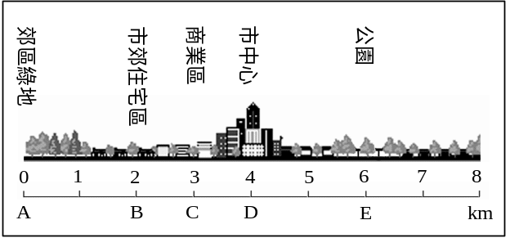
一、圖4為一個溫帶地區的都市土地使用示意圖。請問：（8分）
1. 在靜風無雲的午夜時，觀測圖中ABCDE五個地點的地面氣溫，各地點氣溫由高到低的排列順序為何？（2分）（順序顛倒或答案不完整不給分）
2. 造成ABCDE五個地點有顯著溫差的現象為何？（2分）
圖4
3. 哪個季節該都市上述的溫差現象會最明顯？（2分）
4. 在都市計劃中增加哪項公共設施用地的面積最能有效降低上述溫差的強度？（2分）
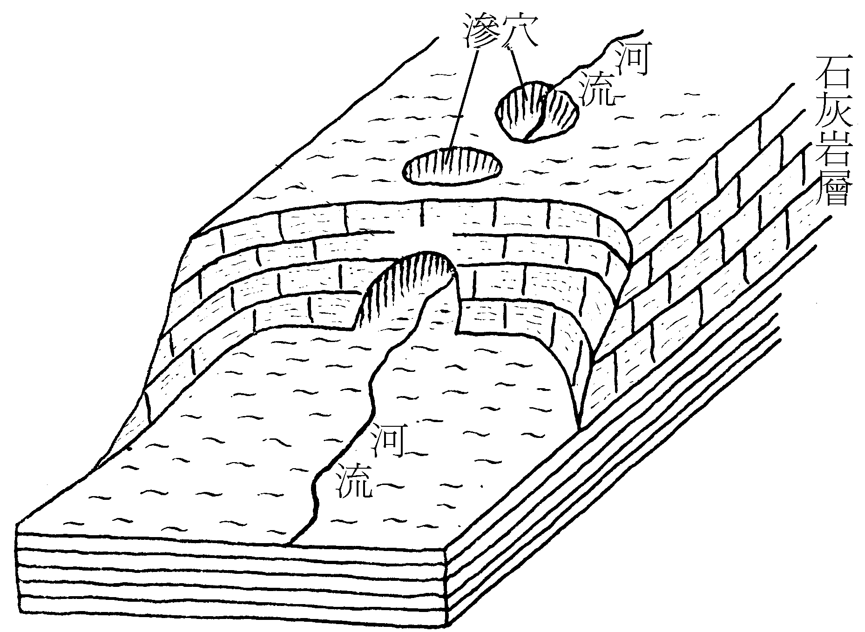
二、圖5為石灰岩洞地形發育示意圖。
請問：(8分)
1. 石灰岩洞地形的發育，除需具有石灰岩質地層外，還需要何種氣候條件？（2分）此外，石灰岩層下方岩層之岩質應具哪種特性？（2分）
2. 石灰岩地形繼續發育，圖中的滲穴會逐漸擴大，形成寬廣平坦的盆地，在地形上稱為什麼？（2分）這種盆地在雲貴高原多為聚落及耕地所在，被當地人俗稱為什麼？（2分） 圖5
圖圖5

三、表4為台灣1993與2003二年部分出口產品之組成。請問：( 8分)
1. 請依據表4繪製一幅柱狀圖，以呈現1993與2003年間紡織品、鞋帽傘羽毛品、與玩具運動品在台灣出口產品比重的顯著變化。(4分，請將本圖繪製於答案紙的方格作圖區內，以X-軸表示產品，Y-軸表示變量，並完整標記各類產品名、變量數字、及圖例等。)
表4 單位：百萬美元
年代  品名 | 1993 |  | 2003
年代  品名 | 出口值 ($) | % | 出口值 ($) | %
總計 | 85091.3 | 100 | 144179.5 | 100
紡織品 | 12039.4 | 14.15 | 11877.5 | 8.24
鞋帽傘羽毛品 | 3335.8 | 3.92 | 605.1 | 0.42
玩具運動品 | 2816.1 | 3.31 | 1728.9 | 1.20
基本金屬製品 | 7133.1 | 8.38 | 14330.3 | 9.94
機械電機設備 | 33474.7 | 39.34 | 75352.3 | 52.26
精密儀器 | 2165.7 | 2.55 | 7429.0 | 5.15

2. 上述三類產品，在十年中出口貿易比重減少，最主要是因為在全球分工中台灣喪失哪種競爭優勢？(2分)
3.機械電機設備與精密儀器兩類產品，在十年中出口貿易比重顯著提升，顯示台灣在全球分工中的角色，主要朝哪種投入條件(或哪種導向)的產業發展？(2分)

